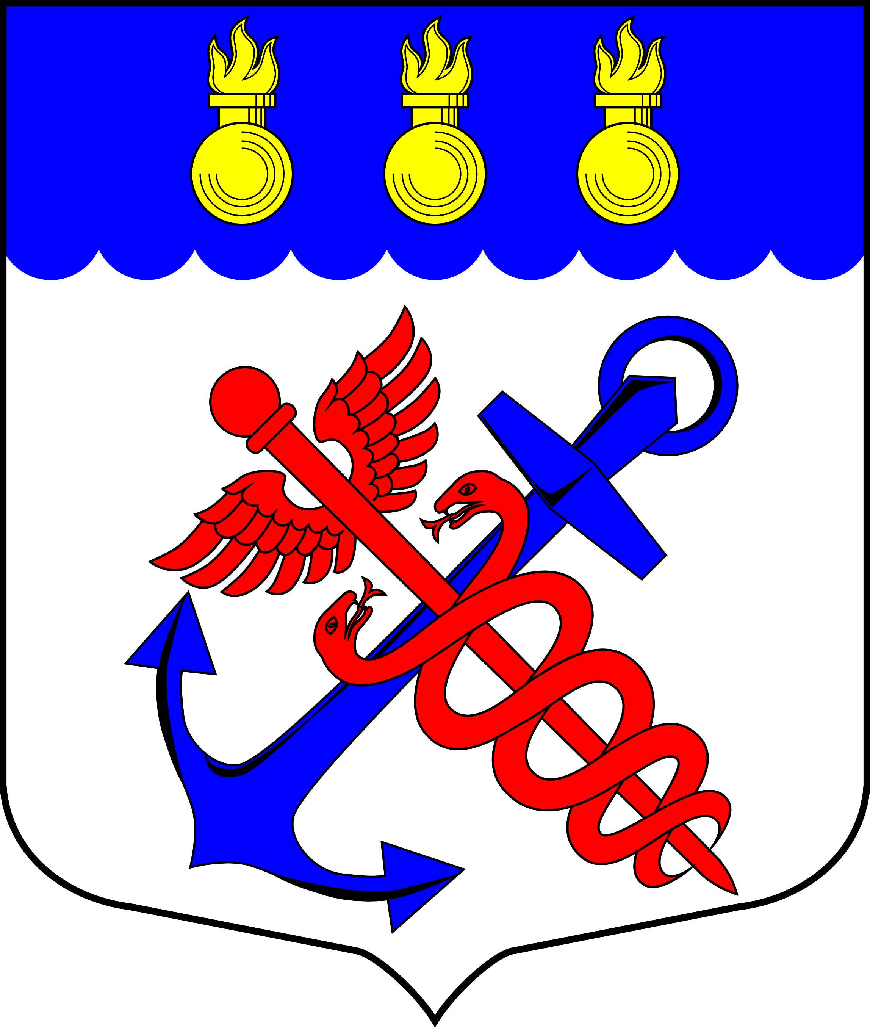

Местная Администрация
муниципального образования муниципальный округ Морские ворота
_____________________________________________________________________________

ПОСТАНОВЛЕНИЕ
05.11.2020 № 73/20

┌ ┐

Об утверждении Муниципальной программы
обеспечения условий для развития
на территории МО МО Морские ворота
физической культуры и массового спорта,
организация и проведение официальных
физкультурных мероприятий, физкультурно-
оздоровительных мероприятий и спортивных
мероприятий МО МО Морские ворота на 2021 год

ПОСТАНОВЛЯЮ:

В соответствии со статьей 179 Бюджетного кодекса Российской Федерации утвердить Муниципальную программу обеспечения условий для развития на территории МО МО Морские ворота физической культуры и массового спорта, организация и проведение официальных физкультурных мероприятий, физкультурно-оздоровительных мероприятий и спортивных мероприятий МО МО Морские ворота на 2021 год согласно Приложению №1 к настоящему Постановлению.

И.о. Главы Местной Администрации
муниципального образования
муниципальный округ Морские ворота В.Г. Константинов

Приложение №1
к Постановлению Местной Администрации
муниципального образования
муниципальный округ Морские ворота
№ 73/20 от 05.11.2020 г.

Паспорт муниципальной программы

Местная Администрация муниципального образования
муниципальный округ Морские ворота

Наименование программы: Муниципальная программа обеспечения условий для развития на территории МО МО Морские ворота физической культуры и массового спорта, организация и проведение официальных физкультурных мероприятий, физкультурно-оздоровительных мероприятий и спортивных мероприятий МО МО Морские ворота на 2021 год.

Утверждена Постановлением Местной Администрации муниципального образования муниципальный округ Морские ворота № 73/20 от "05" ноября 2020 г.

Цели и задачи: Создание условий для укрепления здоровья населения МО МО Морские ворота путем развития инфраструктуры спорта, популяризации массового спорта и приобщения различных слоев общества к регулярным занятиям физической культурой и спортом.

Сроки реализации: в течение 2021 года.

Объем финансирования: 2075,0 тысяч рублей.

Источник финансирования: бюджет муниципального образования муниципальный округ Морские ворота.

Ожидаемые конечные результаты реализации программы: увеличить долю граждан МО МО Морские ворота, систематически занимающихся физической культурой и спортом, приобщения различных слоев общества к регулярным занятиям физической культурой и спортом, формирование у населения МО МО Морские ворота здорового образа жизни, сохранение и укрепление здоровья граждан, снижение общего уровня заболеваемости.

Критерии эффективности:
- Количество занимающихся в организованных спортивных секциях по сравнению с предыдущим периодом.
- Количество участников спортивных мероприятий, проводимых Местной Администрацией муниципального образования муниципальный округ Морские ворота

Управление реализацией программы возложено на главного специалиста по культуре, спорту и молодежной политике.
Муниципальная программа обеспечения условий для развития на территории МО МО Морские ворота физической культуры и массового спорта, организация и проведение официальных физкультурных мероприятий, физкультурно-оздоровительных мероприятий и спортивных мероприятий МО МО Морские ворота на 2021 год

Перечень программных мероприятий

№ п/п | Мероприятие | Источник финансирования | Общий объем финансирования (тыс. руб.) | Поквартальный объем финансирования
 |  |  |  | 1 квартал  (тыс.  руб.) | 2 квартал  (тыс.  руб.) | 3 квартал  (тыс.  руб.) | 4 квартал  (тыс.  руб.)
1. Оплата услуг
1.1. | Аренда помещения для проведения тренировок | Бюджет МО МО Морские ворота | 490,0 | 210,0 | 70,0 | 0,0 | 210,0
1.2. | Оплата услуг тренера по футболу | Бюджет МО МО Морские ворота | 219,0 | 72,0 | 50,0 | 25,0 | 72,0
1.3. | Организация конно-спортивной школы | Бюджет МО МО Морские ворота | 1340,0 | 224,0 | 370,0 | 446,0 | 300,0
1.4 | Организация и проведение соревнований совместно с ПМК «Канонерец» | Бюджет МО МО Морские ворота | 0,0 | 0,0 | 0,0 | 0,0 | 0,0
2. Увеличение стоимости прочих оборотных запасов (материалов)
2.1 | Приобретение спортивного инвентаря | Бюджет МО МО Морские ворота | 10,0 | 10,0 | 0,0 | 0,0 | 0,0
3. Увеличение стоимости прочих материальных запасов однократного применения
3.1 | Приобретение сувенирной продукции | Бюджет МО МО Морские ворота | 16,0 | 0,0 | 7,5 | 0,0 | 8,5
 | ИТОГО |  | 2075,0 | 516,0 | 497,5 | 471,0 | 590,5

